МІНІСТЕРСТВО ОСВІТИ І НАУКИ УКРАЇНИ
ПОЛІТЕХНІЧНИЙ КОЛЕДЖ
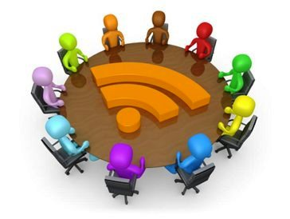
КРИВОРІЗЬКОГО НАЦІОНАЛЬНОГО УНІВЕРСИТЕТУ

Циклова комісія «суспільно-економічних дисциплін»

ПЕДАГОГІЧНИЙ ДОСВІД
НА ТЕМУ «Активні та інтерактивні методи навчання при вивченні економічних дисциплін»»
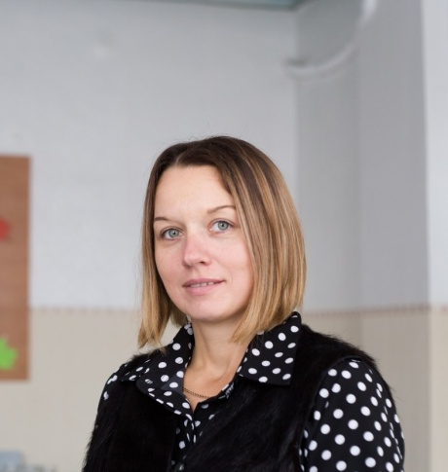
Підготувала:
викладач вищої категорії
комісії суспільно-
економічних дисциплін
Виговська Марина
Володимирівна

Кривий Ріг
2020
У дитинстві мені подобалося бути вчителем, вчити всіх своїх друзів писати, читати та рахувати. У школі моїми улюбленими предметами стали математика та фізика. А після її закінчення, я уявляла себе фінансистом, працівником банку, будь-ким, але не вчителем і не викладачем економіки у дорослих студентів. Після закінчення університету за спеціальністю «Фінанси», доля розпорядилася так, що моя викладацька діяльність почалася зі студентами старших курсів.
Пам’ятаю своє перше заняття, мої хвилювання, підготовку. Мої досягнення не завжди збігалися з результатами. Моє перше відкрите заняття було не таким, як я собі його уявляла. Але пройшло вже 14 років моєї педагогічної діяльності – я вчилася разом зі студентами, експериментувала з ними, разом досягали результатів. Тому, я думаю, що вибрала вірний шлях, і не жалкую, що не стала фінансистом. Тепер я вчу своїх студентів бути економістами, вміти планувати, організовувати і досягати своєї мети.
У кожного в житті є свій навчальний заклад. Студенти – отримують знання, а викладач – педагогічний досвід.
Моє кредо: Краще постійно вчитися, чим зупинятися на тому, чого вже досягнув!
Вже 14 років навчання позаду – два університети, постійні курси підвищення кваліфікації. Але я із тих людей, які хочуть вчитися все життя. Людина не може бути досконалою! Я завжди хочу чогось нового, нових ідей, цікавих нововведень! Якщо ти навчаєшся, то можеш навчити і інших.
Сьогодні студентів потрібно вчити по-іншому! Вони живуть і віртуальному світі, де існують інтерактивні технології. Тому сучасний викладач повинен володіти ними на рівні зі студентами, повинен зацікавити їх. Тому я почала вивчати саме активні і інтерактивні методи навчання при викладанні економічних дисциплін. Щоб бути цікавим викладачем для студентів, потрібно постійно знаходитися у творчому пошуку і ставити себе до їхнього рівня, розуміти їхнє сприйняття інформації.
Насьогодні, головним завданням освіти є якісна підготовка майбутніх спеціалістів , яка забезпечується впровадження інноваційних технологій навчання і застосування сучасних педагогічних методів. В зв’язку з освітніми реформами перед викладачем стоїть завдання – готувати молодих фахівців з активною життєвою позицією, яке вміє творчо і логічно мислити, при цьому бути здатними розуміти інших і співпрацювати з ними, прагнути самоосвіти та прагнути кар’єрного зростання.
Щоб навчити молодь нестандартно, творчо мислити, необхідні інноваційні підходи до викладання дисциплін, нестандартні методи і форми навчання – інтерактивні методи.
Ці методи набули поширення в практиці американської школи наприкінці ХХ століття. Проведені дослідження показали, що нетрадиційне навчання дозволяє різко збільшити процент засвоєння матеріалу, оскільки впливає не лише на свідомість, а й на почуття.
Актуальність педагогічного досвіду полягає в тому, що використання інтерактивних (активних) методів навчання формує у студентів компетентність, розширює їх пізнавальні можливості у дослідженні, аналізі та застосуванні отриманої інформації, а також є базою формування вмінь та навичок у професійній підготовці студентів.
У педагогіці виділяють три методи навчання: активний, інтерактивний та пасивний. Зупинимося на двох перших.
Активні методи – це такі шляхи, які пожвавлюють навчальний процес і спонукають студента до творчої участі у ньому. Завдання активних методів – забезпечення розвитку та саморозвитку студента на основі індивідуальних особливостей та здібностей, розвиток критичного мислення , залучення студентів до вирішення проблем виробництва, що розвиває практичні навички та вміння.
Для того щоб здійснювалася активна пізнавальна діяльність на заняттях треба поєднувати методи активного навчання, тобто використовувати та дотримуватися певного алгоритму, який складається з аналізу навчального матеріалу та визначення мети.
Ми розуміємо, що низка невдач може відвернути студенти вчитися, тому навчання повинно враховувати можливості студента (успіх означає подолання труднощів). Тому при підготовці до заняття необхідно добирати такі завдання, які б враховували індивідуальні здібності кожного.
Перед студентами ставляться завдання знаходити нові, нестандартні підходи під час вирішення різноманітних питань.
Інтерактивні методи навчання – це методи що дозволяють створювати ситуації, у яких студенти діятимуть самостійно, , дають можливість їм вчитися активно і ділитися знаннями; сприяють гнучкості, формують навики роботи в у команді, вчать брати на себе ініціативу та відповідати за результати.
Аналіз педагогічної практики переконує у недостатній ефективності традиційного типу навчання щодо вирішення завдань через традиційний метод організації викладання. Відмінність інтерактивних методів навчання від традиційних полягає в самостійному здобутті знань, де викладач виступає як помічник, що спрямовує та узгоджує навчальні завдання, віддаючи ініціативу студенту. Тому практичні заняття відіграють дуже велику роль у формуванні профілю майбутнього фахівця, здатного працювати в умовах виробництва. Саме на цих заняттях перевіряється ступінь засвоєння і розуміння матеріалу, набуття студентами практичного досвіду.
Реалізувати свою мету – означає створити умови для студента: виявити вікові особливості, комунікативну компетентність студента, поступово ознайомлювати та вводити інтерактивні прийоми, розвивати навички групової взаємодії.
В своїй практиці я використовую такі приклади занять, як робота в групах (на прикладі підприємства, де є директор, заступники, начальники та робітники), економічні квести, «кошик ідей».
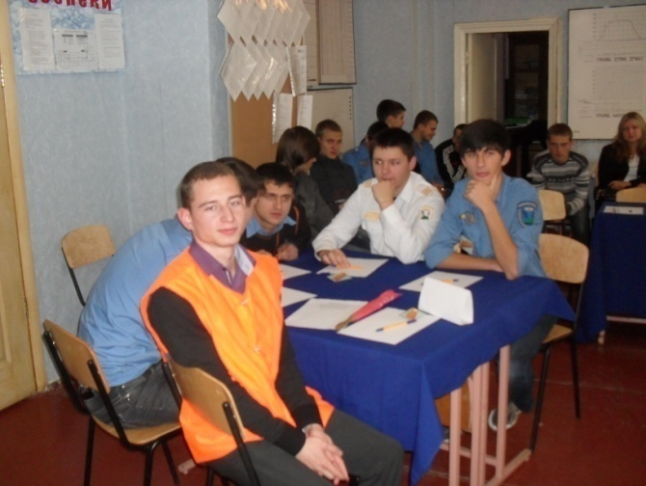
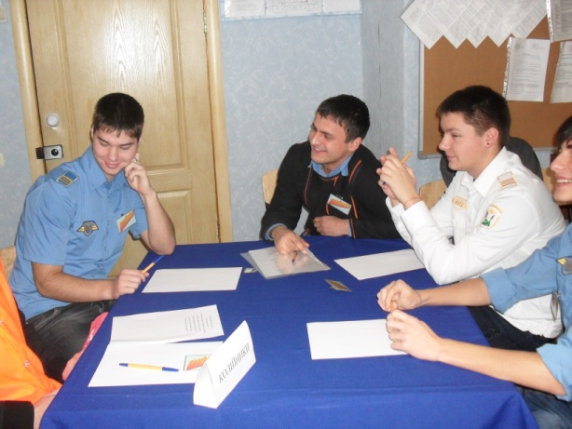
Робота у групах виявляє здібності студентів, допомагає їм самовиражатися. Наприклад, по темі заробітної плати, або виробничий процес та його види, дати змогу студентам переміститися в умови виробництва і зайняти керівні посади. Студенти поділяються на начальника цеху, дільниці, головного інженера, майстра, бригадира і робітників і т.д., і вирішують нагальні виробничі питання, такі як, наприклад, дати наряд робітникам, хто відповідальний за виконання , за яким видом процесу буде працювати бригада, хто буде виконувати роботи, за якою формою нараховується заробітна плата і т.д. Після чого разом з викладачем дають оцінку виконаної роботи.
«Кошик ідей» дозволяє вдало організувати індивідуальну і групову роботу студентів на початковій стадії заняття під час актуалізації наявних знань і досіду, а також зясувати , що думають студенти з даної теми. На дошці малюється кошик, у якому збираються всі дані та факти студентів.
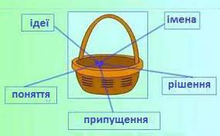
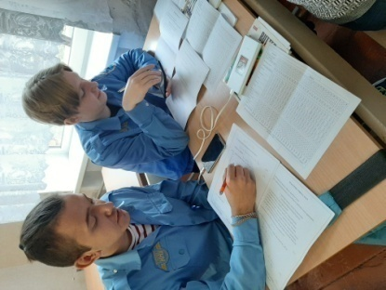
На початку студентам дається завдання записати свої думки стосовно теми до зошита протягом 1-2 хвилин. При обміні інформацією можуть використовуватися такі засоби як «поверніться до свого сусіда і….» , «поділіться по парах» і т.ін.
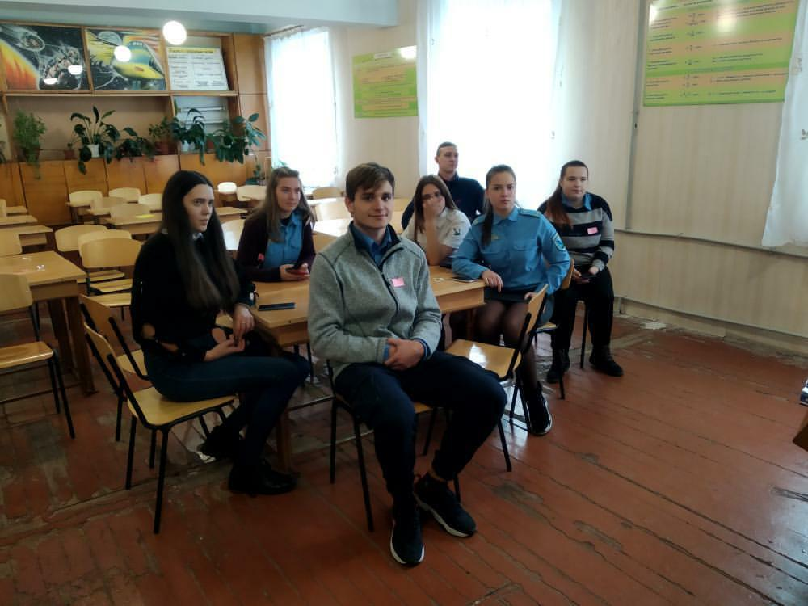
«Економічний квест» формує у студентів інтерес до економічних знань, вміння застосовувати ці знання на практиці, розвиває логічне мислення, ініціативу, активізує групову розумову діяльність.
Капітани квест-команд отримують конверти з назвами станцій в певній послідовності.
Завдання квесту подаються командам однакові, але в різній послідовності, щоб команди не перетинались на одній станції.
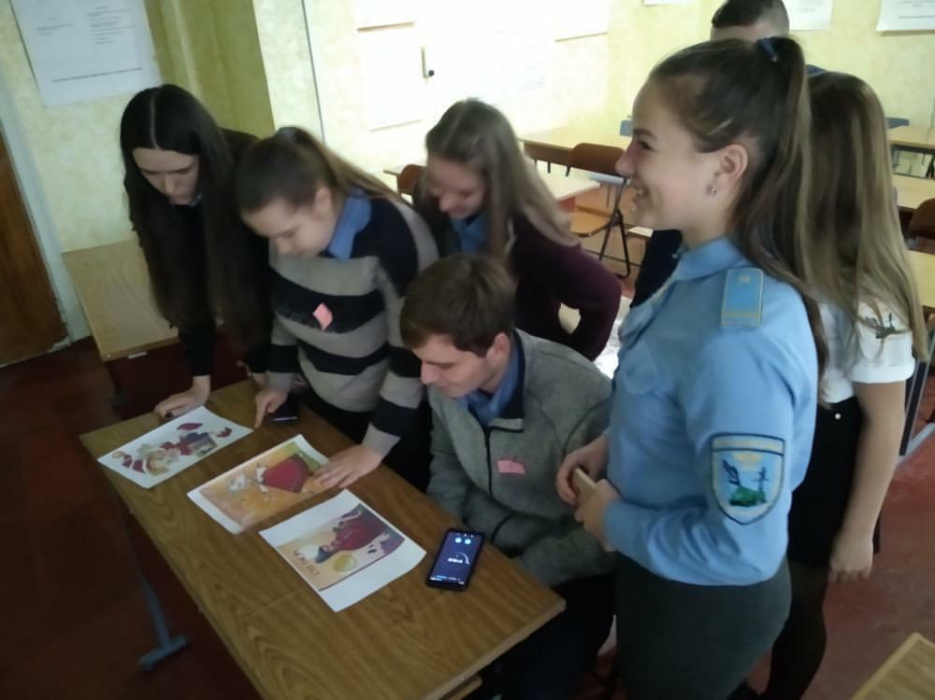
Команда дає відповіді на питання та завдання «станційному», який підраховує бали і записує їх результати в маршрутний лист та видає команді частину вислову. Після проходження всіх станцій команда повинна скласти вислів про економіку. Чим швидше команда дає відповіді на запитання, тим швидше закінчує гру.
Отже, активні методи навчання спонукають до енергійної розумової та практичної діяльності у процесі оволодіння матеріалом, при цьому активними є як викладач, так і студенти.
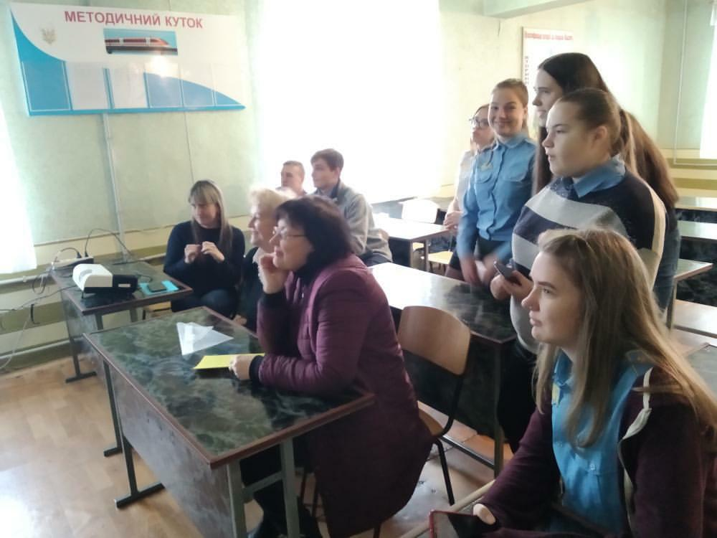
Дані досліджень свідчать: «… в пам’яті людини закарбовуються 10% почутого, 50% побаченого і почутого. Зроблене самою ж людиною закарбовується на 90%».
Практичні заняття відіграють дуже велику роль у формуванні майбутнього фахівця, який здатен працювати в умовах виробництва.
Конфуцій писав: «Те, що я чую, я забуваю. Те, що я бачу й чую, я трохи пам’ятаю. Те, що я чую, бачу й обговорюю – я починаю розуміти. Коли я чую, бачу й роблю – я набуваю знань. Коли я передаю знання іншим, я стаю майстром». У ньому знаходить своє відображення інтерактивне навчання.
Інтерактивне навчання – це спеціальна форма організації пізнавальної діяльності, яка має конкретну, передбачувану мету – створити комфортні умови навчання, за яких кожен учень відчуває свою успішність, інтелектуальну спроможність.
Саме інтерактивні форми навчання найбільше розвивають і формують творчі здібності студентів. На одне заняття можна підібрати одну або дві інтерактивні вправи, над якими у студентів буде змога подумати, обговорити. Нетрадиційна вправа визначить кінцевий результат.
До методів інтерактивного навчання, які я використовую в своїй практиці, належить «мозковий штурм», робота у групах, використання лекційних плакатів, схем та інших наочних посібників (проектор, презентації), коротких демонстрацій.
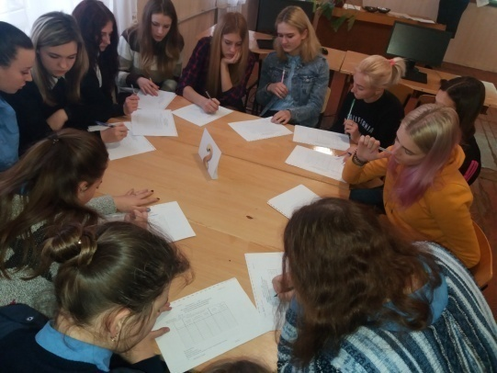
До форм інтерактивного навчання можна віднести асоціативні кола, розробку проектів, колективно-групове навчання, «Карусель», «Коло ідей», «Мікрофон», «Мозковий штурм».
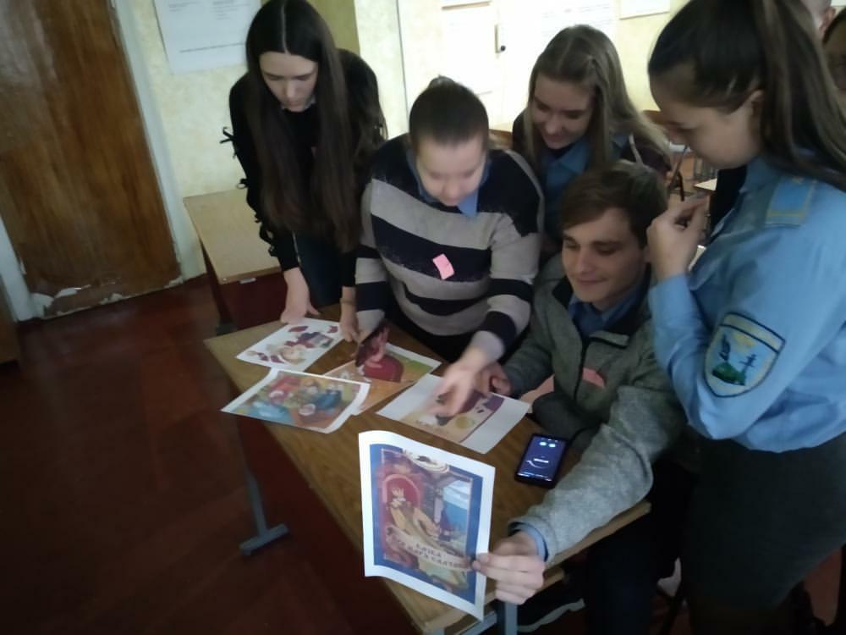
Із власного досвіду , надзвичайно вдалим під час проведення лекційних занять є використання методу «мозкового штурму» та асоціативного кола. Студентам пропонується навести будь-які асоціації , які записуються на дошці, після чого робиться аналіз, при необхідності коригуються. Можна також допомагати їм малюнками, ребусами, щоб у студента виникла асоціація до того чи іншого поняття або твердження , за допомогою презентацій. Замість того, щоб відповісти на питання до теми, попросити їх використати метод письмових запитань (1-2 запитання записати по темі). Можна наприкінці лекції видати карти із тестовими запитаннями, і вони будуть намагатися відповісти спираючись на свою пам'ять, без використання конспектів. Це дозволить з’ясувати, яка частина матеріалу не була засвоєна або сприйнята не достатньо добре.
В основі такого навчання лежать принципи:
- безпосередня участь кожного студента, що зобов’язує викладача зробити всіх активними шукачами шляхів і засобів розв’язання проблеми;
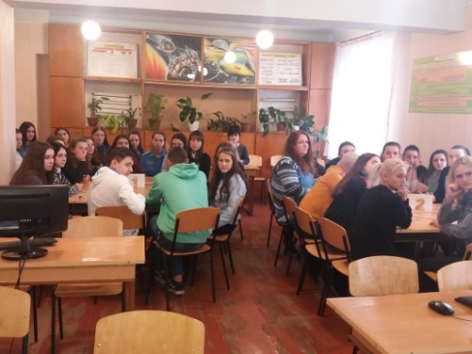
- взаємне збагачення - обмін інформацією, досвідом і т.ін.
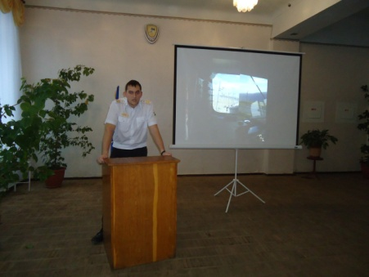
«Коло ідей» - студенти, сидячи у колі, мають можливість висловити і обґрунтувати свою позицію.
«Мікрофон» - по черзі викликаються студенти, які імітують свій виступ у мір фон, при цьому інші тільки слухають і не мають право говорити.
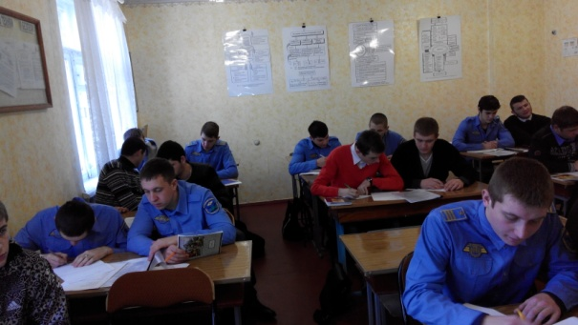
Метод дискусій або обговорення в малих групах – корисні для формування навичок участі у дискусії. Деякі студенти не можуть висловитися при великій аудиторії, тому їм легше висловитися і вони набувають навичок спілкування і співпраці у невеликих групах.
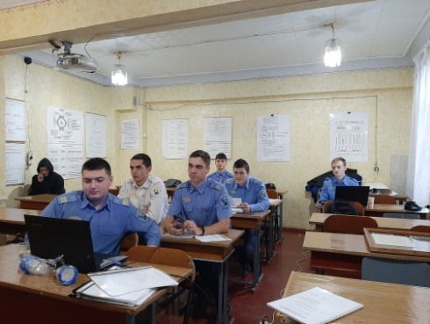
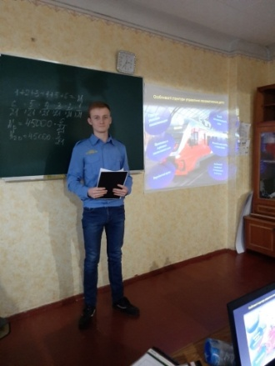
Також використовую на своїх заняттях метод презентацій. Студенти у групах створюють мультимедійні презентації, що забезпечує розвиток їх творчих здібностей, мислення і творчої уяви, використання прийомів порівняння, виділення головного у навчальному матеріалі. Крім того, у процесі створення презентацій вони працюють в колективі над проблемою із застосування новітніх інформаційних технологій.
Також, слід рекомендувати студентам різні варіанти навчальних ділових ігор на заняттях. Ділові ігри дозволяють моделювати різні складні життєві ситуації в процесі проведення практичних занять з економічних дисциплін.
Одним із різновидів інтерактивного заняття може бути семінар «запитання-відповідь». Викладач ставить питання непродуктивного характеру, формулюючи їх таким чином , щоб студенти не мали змоги дати відповідь, користуючись цитатами з конспекту або підручника.
Досить актуальним при викладанні економічних дисциплін є застосування методу «Case Studies».
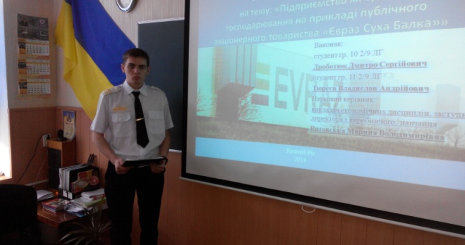
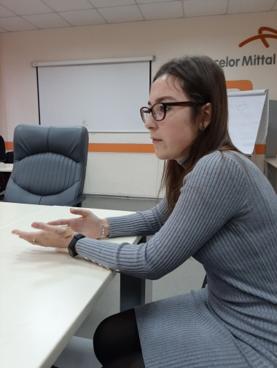
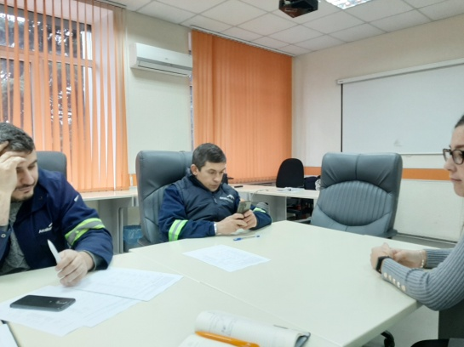
«Case Studies» (метод конкретних ситуацій – МКС, або ситуаційне навчання) являє собою спеціальну методику навчання, яка передбачає використання конкретних ситуацій (випадків з практики) з певного розділу чи теми навчального курсу для сумісного розбору, обговорення і прийняття рішень. Отже робота з «Case Studies» передбачає аналіз конкретних бізнес-ситуацій за певним сценарієм, який включає і самостійну роботу студентів, і «мозковий штурм» в межах малої групи, і публічний виступ з презентацією та захистом висунутого рішення.
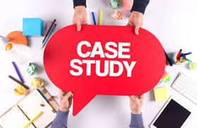
Кейс-метод ставить за мету максимально активізувати кожного студента і залучити його до процесу аналізу ситуації і прийняття рішень.
Безпосередньо роботу з кейсом можна організувати двома способами:
- Кожна мікрогрупа виконує різні теми з одного розділу протягом усього заняття;
- Усі мікрогрупи працюють одночасно над одним і тим же розділом (темою) кейса, конкуруючи між собою в пошуках оптимального рішення.
Таким чином, використання методу «Case Studies» розвиває у студента такі якості, як ініціативність, творчий підхід до розв’язання проблем, готовність до дії в різних умовах та вміння гнучко реагувати на них – все це є необхідним не лише у майбутньому.
Використання інтерактивних технологій при викладанні економічних дисциплін дозволяє значно покращити рівень засвоєння матеріалу, підвищити рівень знань, а вивчення та застосування спеціальних комп’ютерних програм – запорука формування працівників нового покоління, які є конкурентними на ринку.

